URZĄD SKARBOWY
JAKIE SPRAWY MOŻNA ZAŁATWIĆ W URZĘDZIE SKARBOWYM ?
- złożyć deklaracje podatkowe - PIT
-złożyć zgłoszenie identyfikacyjne (NIP- Numer Identyfikacji Podatkowej)

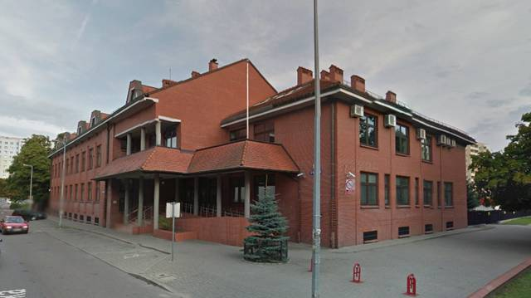
Urząd Skarbowy w Malborku – US

Korzystając z Internetu wyszukaj następujące informacje.
Nazwa instytucji
………………………………………………………………………………………………………………………
Adres
……………………………………………………………………………………………………………………….
Telefon
……………………………………………………………………………………………………………………….

Kierownictwo Urzędu Skarbowego
Naczelnik ………………………………………………………………………………………………………
Zastępca Naczelnika ……………………………………………………………………………………..
……………………………………………………………………………………………………………………….

